PROYECTO DE CONSTRUCCION DE 2 AULAS EN CENTRO ESCOLAR 27 DE AGOSTO DEL MUNICIPIO DE SAN DIONISIO
EJECUTADO $ 38,460.09
SUPERVISION $ 2,100.00
FORMULACION $ 1,556.38
COMUNIDAD BENEFICIADA CENTRO ESCOLAR DE COLONIA 27 DE AGOSTO DE ESTA JURISDICCION, INCLUYE JOVENES QUE ESTUDIAN DESDE COMUNIDADES CHURLA, LOS TUBOS, COLONIA SAN ANTONIO Y LAS FLORES SOBRE CARRETERA A PUERTO PARADA SE DOTO DE UNA INFRAESTRUCTURA PARA IMPARTIR CLASES DE EDUCACION MEDIA (BACHILLERATO).

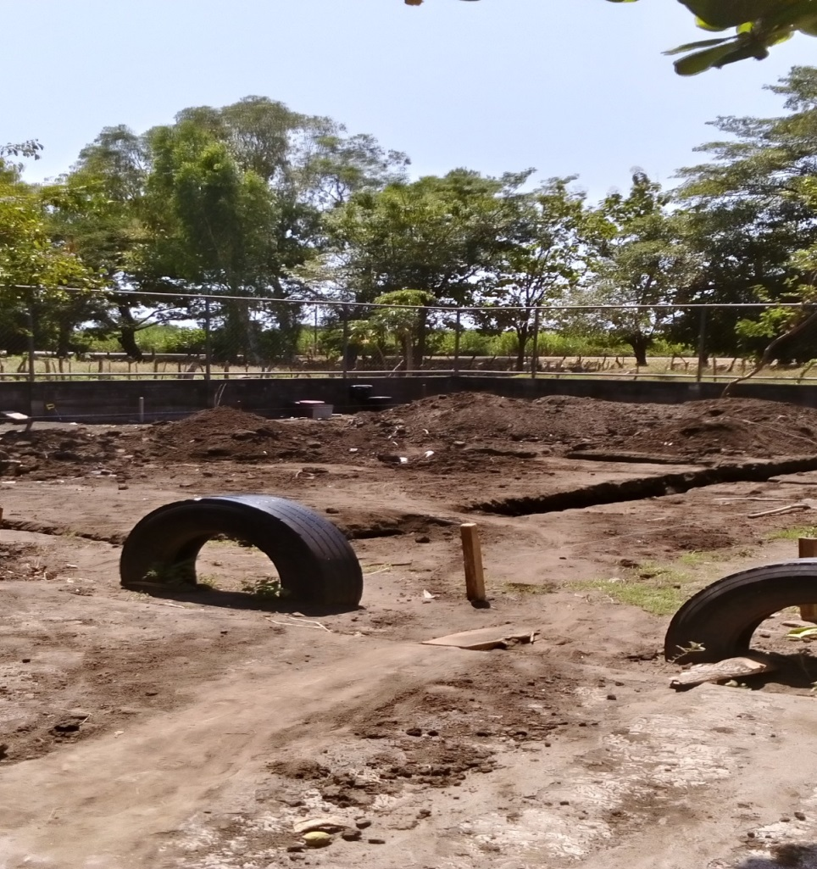

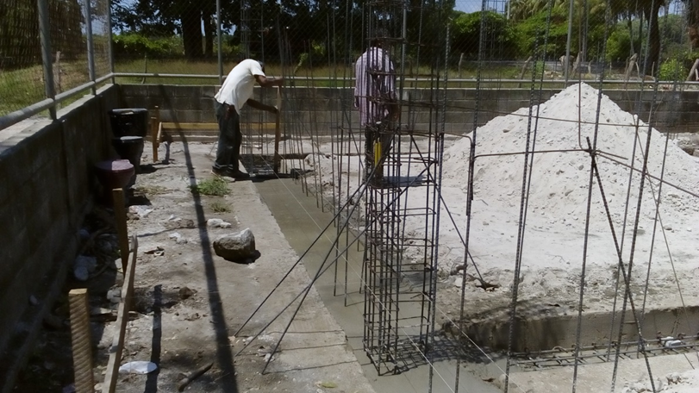
Esta comunidad se vio aislada debido a la violencia en los años 2014-2015, muchos de los jóvenes de esas comunidades como caserío churla, Colonias San Antonio, Las Flores, y otros del Cantón Iglesia Vieja, por la violencia juvenil, cuando salían de noveno grado ya no podían seguir estudiando ya que el complejo educativo de bachillerato que está en el Centro del Municipio, no podían llegar amenazados por grupos anti-sociales por ser del sector de Puerto Parada, razones más o menos planteadas, pero que urgían de una respuesta para los alumnos que se quedaban sin estudiar por este problema.-

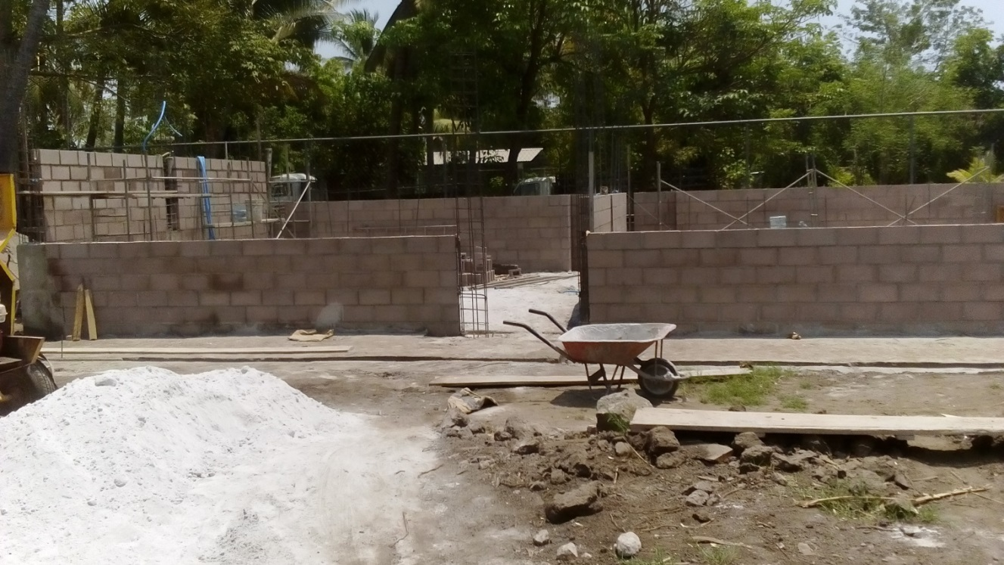

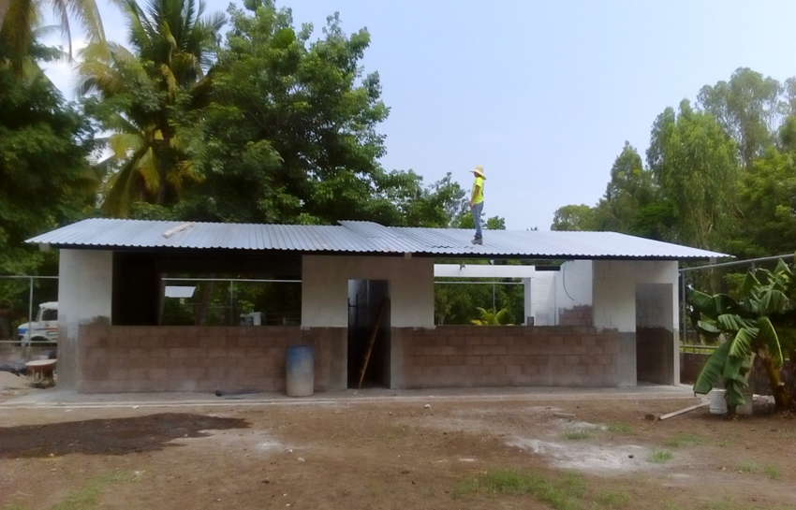

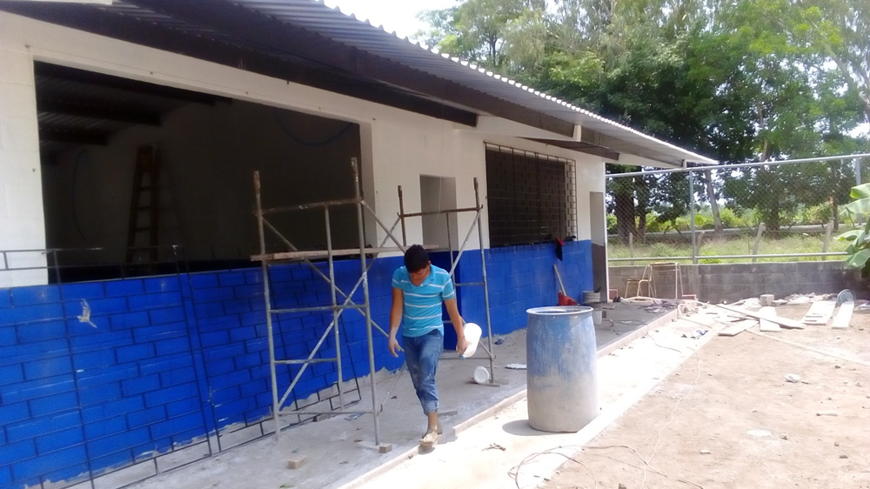

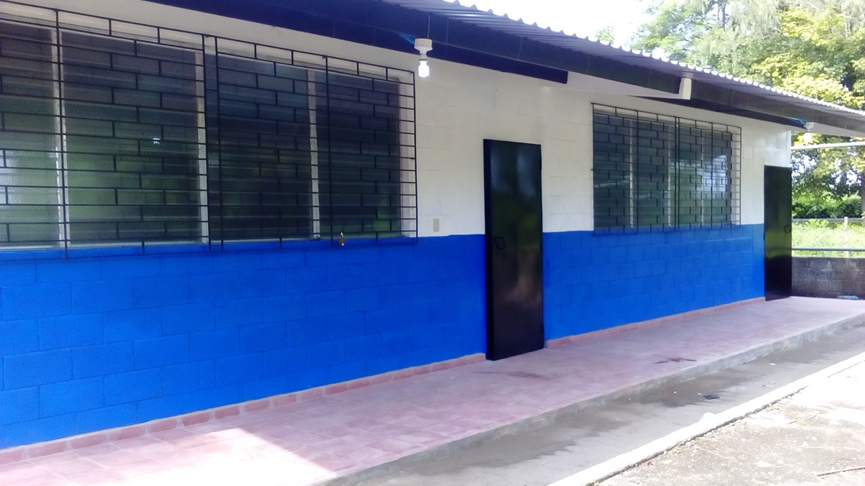

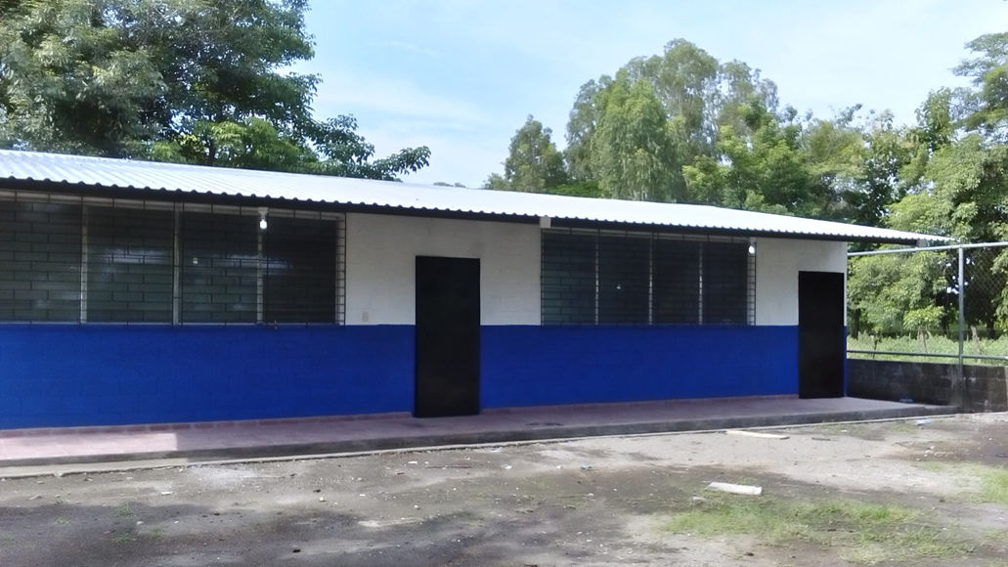

Beneficiando a más de 100 familias, que verán como sus hijos podrán seguir estudiando en estas nuevas Instalaciones, Agradecidos con Dios y a los Pobladores Beneficiados, por la finalización de esta obra.-
ENTREGA DE OBRAS FINALIZADAS EL 9 DE MAYO DE 2016.-

